Муниципальное бюджетное дошкольное образовательное учреждение «Детский сад №110 комбинированного вида»

Ново-Савиновского района г. Казани
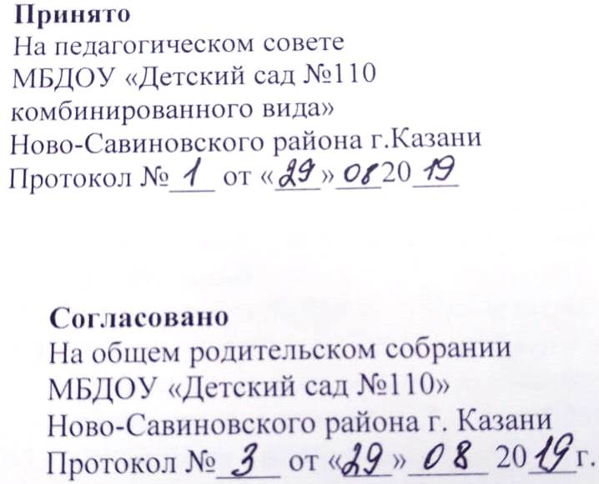
Согласовано
С Советом родителей
Протокол № 1 от 23.09.2019г.
Положение
О порядке посещения мероприятий, не предусмотренных годовым планом работы в МБДОУ «Детский сад №110»
- Общее положение
  - Настоящий Положение о порядке посещения мероприятий, не предусмотренных годовым планом работы «МБДОУ детский сад № 110» (далее – порядок), разработан в соответствии с Федеральным законом от 29.12.2012 № 273-ФЗ «Об образовании в Российской Федерации», Уставом «МБДОУ детский сад № 110».
  - Порядок определяет правила посещения обучающимися по своему выбору мероприятий, проводимых в «МБДОУ Детском сад №110» и не предусмотренных годовым планом работы, а также права, обязанности и ответственность организатора, участников и зрителей указанных мероприятий. Право выбора мероприятий происходит по согласию с родителями (законными представителями) воспитанников.
1.3. Порядок является обязательным для всех участников и зрителей мероприятий. Принимая решение о посещении мероприятия, участник и зритель подтверждают свое согласие с порядком.
1.4. В целях предупреждения несчастных случаев при проведении мероприятий необходимо руководствоваться инструкциями по охране жизни и здоровья воспитанников, разработанными и утвержденными «МБДОУ Детском сад №110»
1.5. Ответственное лицо «МБДОУ Детский сад №110» обеспечивает размещение порядка в общедоступном месте на информационном стенде и на официальном сайте «МБДОУ Детский сад №110» в сети Интернет.
1.6. Настоящий порядок является локальным нормативным актом «МБДОУ Детский сад №110» , регламентирующим организационные аспекты деятельности «МБДОУ Детский сад №110».
2. Мероприятия, не предусмотренные годовым планом работы
2.1. К мероприятиям, не предусмотренным годовым планом работы, относятся: интеллектуальные игры и тематические встречи, праздники, театральные постановки, выставки, конкурсы, фестивали, спортивные соревнования, субботники и иные мероприятия, организатором которых выступает детский сад. Посещение мероприятий является добровольным.
2.2.«МБДОУ Детском сад №110» организует мероприятия для участников и зрителей, которые утверждаются приказом заведующего «МБДОУ Детском сад №110».
2.3. На мероприятии обязательно присутствие воспитателей, воспитанники чьих групп участвуют в мероприятии, и (или) педагогических работников, назначенных приказом заведующего «МБДОУ Детский сад №110», или уполномоченного им лица.
2.4. При необходимости составляется план проведения каждого конкретного мероприятия и должностные лица, ответственные за организацию и проведение мероприятия, утверждаются приказом заведующего «МБДОУ Детский сад №110».
2.5. Сценарием мероприятия могут быть установлены требования к внешнему виду участников и зрителей мероприятия.
2.6. Ответственные лица за проведения мероприятий обязаны лично осмотреть место проведения мероприятия. Проверить исправность оборудования и инвентаря, обратить внимание на соответствие помещения и (или) территория нормам техники безопасности.
2.7. Перед проведением мероприятия «МБДОУ Детский сад №110» может объявлять правила поведения и (или) провести инструктаж. Участие обучающихся в объявлении правил поведения и (или) проведении инструктажа является обязательным.
3. Участие в мероприятии
3.1. Родители (законные представители) воспитанников вправе выбирать и посещать любые мероприятия, не предусмотренные годовым планом работы и организованные для воспитанников в соответствии с порядком.
3.2.Участие в иных мероприятиях, в рамках которых предусмотрен выход воспитанников за территорию МБДОУ «Детский сад №110» , осуществляется на основании письменного согласия родителей (законных представителей) воспитанников.
3.3. Письменные согласия передаются воспитателю группы, которую посещает ребенок.
3.4. Участниками и зрителями мероприятий могут быть:
– воспитанники детского сада;
– родители (законные представители), иные родственники воспитанников;
– работники детского сада;
– иные физические лица, являющиеся непосредственно участниками мероприятия;
– сопровождающие лиц с ОВЗ, являющихся участниками, зрителями или приглашенными лицами.
3.5. Круг участников и зрителей мероприятия определяется МБДОУ «Детский сад №110» самостоятельно с учетом направленности и тематики организуемого мероприятия, а также места его проведения и его пропускной способности.
3.6. Перечень приглашенных лиц утверждается заведующим МБДОУ «Детский сад №110» или уполномоченным им лицом.
3.7. В целях обеспечения безопасности обучающихся и работников МБДОУ «Детский сад №110» на мероприятия не допускаются лица, не являющиеся участниками и зрителями мероприятия.
3.8. Вход и пребывание на территории и в зданиях детского сада всех участников и зрителей мероприятия осуществляются заблаговременно в соответствии с установленным пропускным и внутри - объектовым режимом МБДОУ «Детский сад №110». Вход посетителей в помещение, в котором проводится мероприятие, открывается за 20 мин до его начала. Вход посетителей на мероприятие после его начала разрешается только по согласованию с ответственным лицом.
3.9. Участие обучающихся в мероприятиях, организуемых органами местного самоуправления, органами государственной власти, юридическими или физическими лицами, участником которых заявлен МБДОУ «Детский сад №110» или его воспитанники, осуществляется на добровольной основе.
3.10.Администрация МБОДУ «Детский сад №110» заблаговременно извещает родителей (законных представителей) воспитанников о мероприятии, указанном в пункте 3.9 порядка, и условиях участия в нем.
4. Права и обязанности организатора, участников и зрителей мероприятий
4.1. МБОДУ «Детский сад №110» как организатор мероприятия вправе:
4.1.1. Осуществлять видеонаблюдение при проведении мероприятия.
4.1.2. Контролировать соблюдение участниками и зрителями порядка. Ответственные лица в праве удалить с мероприятия гостей и зрителей, нарушающих настоящий Порядок.
4.1.3. Обеспечить эвакуацию участников и зрителей мероприятия в случае угрозы и (или) возникновения чрезвычайной ситуации.
4.1.4. Устанавливать возрастные ограничения на посещение мероприятия.
4.1.5.Устанавливать запрет на пользования мобильной связью во время мероприятия.
4.1.6. Устанавливать право на ведение воспитанников во время мероприятий фото- и видеосъемки с разрешением представителя МБОДУ «Детский сад №110» , ответственного за проведение мероприятия.
4.1.7. С Согласия родителей (законных представителей ) привлекать аниматоров, различные организации и студии художественно-эстетической и познавательной направленности к внутренним мероприятиям.

4.2.Ответственные лица обязаны:
4.2.1. Лично присутствовать на мероприятии;
4.2.2. Обеспечить доступ посетителей на мероприятие;
4.2.3. Осуществлять контроль соблюдения участниками, зрителями и гостями настоящего Порядка.
4.2.4. Обеспечивать эвакуацию посетителей в случае угрозы и возникновения чрезвычайных ситуаций.
4.3. МБОДУ «Детский сад №110» как организаторы мероприятия обязаны:
4.3.1. Обеспечить безопасность участников и зрителей при проведении мероприятия.
4.3.2. Обеспечить при необходимости оказание первичной медико-санитарной помощи в порядке, установленном законодательством в сфере охраны здоровья.
4.4 МБОДУ «Детский сад №110» не несет ответственность за деньги, документы, ценные вещи, оставленные без присмотра участниками и зрителями мероприятия.
4.5.Участники и зрители мероприятий вправе:
4.5.1. Проводить фото-, видеосъемку, аудиозапись мероприятия, если это не мешает проведению мероприятия, другим его участникам и зрителям, в порядке, предусмотренном локальными нормативными актами МБОДУ «Детский сад №110»
4.5.2. Пользоваться средствами связи, если это не мешает проведению мероприятия, другим его участникам и зрителям, в порядке, предусмотренном локальными нормативными актами МБОДУ «Детский сад №110» 4.5.3. Пользоваться предметами с символикой, изображениями, надписями, сделанными в целях поддержки участников спортивных и тому подобных мероприятий, если такие предметы не носят оскорбительный характер и их использование не мешает проведению мероприятия, другим его участникам и зрителям.
4.6.Участники и зрители обязаны:
4.6.1. Соблюдать порядок на мероприятии.
4.6.2. Выполнять обоснованные требования ответственного за организацию и проведение мероприятия.
4.6.3. Соблюдать установленный пропускной и внутри - объектовый режим МБОДУ «Детский сад №110»
4.6.4. Действовать согласно указаниям ответственных за безопасность на мероприятии лиц в случае возникновения чрезвычайной ситуации.
4.7.Участникам и зрителям запрещено:
4.7.1.Зрителям запрещено присутствовать на мероприятиях «МБДОУ Детском сад №110»,проводимых в помещении, в верхней одежде.
4.7.2. Приводить на мероприятие посторонних лиц без разрешения представителя МБОДУ «Детский сад №110» , ответственного за проведение мероприятия.
4.7.3. Проносить оружие, легковоспламеняющиеся, взрывчатые, ядовитые, химические вещества и предметы.
4.7.4. Проносить громоздкие предметы, длина, ширина и высота которых превышает 150 см, длинномерные предметы, длина которых превышает 220 см, без письменного разрешения ответственного за организацию и проведение мероприятия.
4.7.5. Проносить колющие и легко бьющиеся предметы без чехлов (упаковки), в том числе лыжи и коньки, иной инвентарь, необходимый для проведения мероприятия.
4.7.6. Употреблять алкогольные, слабоалкогольные напитки, пиво, наркотические средства и психотропные вещества, их прекурсоры и аналоги и другие одурманивающие вещества.
4.7.7. Курить в здании, на территории детского сада.
4.7.8. Играть в азартные игры.
4.7.9. Использовать ненормативную лексику (сквернословить).
4.7.10. Демонстрировать принадлежность к политическим партиям, религиозным течениям, неформальным объединениям, фанатским клубам.
4.7.11. Осуществлять пропаганду политических, религиозных идей, а также идей, наносящих вред духовному или физическому здоровью человека.
4.7.12. Наносить надписи и расклеивать объявления, плакаты и другую продукцию информационного или рекламного содержания без письменного разрешения ответственного за организацию и проведение мероприятия.
4.7.13. Портить имущество МБОДУ «Детский сад №110» или использовать его не по назначению, мусорить.
4.7.14. Приходить на мероприятие с предметами, продуктами, которые могут испачкать других участников и зрителей.
4.7.15. Создавать ситуации, мешающие проведению мероприятия.
4.8. Участники и зрители, нарушившие требования пунктов 4.5, 4.6 порядка, удаляются с места проведения мероприятия и территории детского сада и могут быть не допущены к другим мероприятиям детского сада.
4.9. Участники и зрители мероприятия, причинившие ущерб детскому саду, иным участникам и зрителям, несут ответственность в соответствии с законодательством.

5. Заключительные положения
5.1. Дополнения, изменения в настоящее Положение вносятся в случаях изменения законодательства в сфере образования путем изменения редакции настоящего Положения.

